3.21-3.25三年级学生居家自主学习建议

各位家长、各位同学：
根据上级疫情防控要求，3月14日起全市中小学停止线下教学活动，学校积极响应区教育局“停课不停学”的号召，在这期间开展线上导学工作，目前学校先提出一周的导学计划和学生居家自主学习建议，家长和学生在此基础上再制定好家庭学习计划，希望每位学生在居家期间健康生活、自主学习，人人争做新时代好少年。复课时间另行通知。
一、居家学习生活作息时间建议
上午 | 时间 | 学习及活动内容
 | 7:30—8:30 | 起床、早餐
 | 8:30—8:50 | 晨读时光
 | 9:00—9:20 | 数学自主学习/在线答疑
 | 9:20—9:40 | 眼保健操/自由活动
 | 9:40—10:00 | 语文自主学习/在线答疑
 | 10:00—10:20 | 眼保健操/体育锻炼
 | 10:20—11:00 | 课外阅读、动手实践
中午 | 11:20—13:30 | 午餐/午休/家务劳动
下午 | 13:30—13:50 | 三至六年级英语学科自主学习/在线答疑  一、二年级自主阅读
 | 13:50—14:10 | 眼保健操/自由活动
 | 14:10—14:30 | 艺术时光  （科学实验、绘画、手工制作、音乐、综合实践等）
 | 14:30—14:50 | 眼保健操/体育锻炼
 | 14:50—15:30 | 在线答疑/师生互动
 | 15:30—17:30 | 亲子活动、放松时刻
 | 17:30—18:50 | 晚餐/亲子沟通/家务劳动
晚上 | 19:00—19:30 | 收看新闻联播，了解时事政治
 | 19:30—20:00 | 阅读/休闲活动
 | 20:00—21:00 | 洗漱、准备休息

二、三年级自主学习内容安排
语文学科
时间 | 学习内容 | 具体要求 | 备注（资源、技术支持等）
3.21  （周一） | 第11课《赵州桥》第1课时 | 1.自学练写生字词。  2.朗读课文，体会第三自然段是怎样把赵州桥的美观写清楚的。 | 1.课文教学视频：  https://mp.weixin.qq.com/s/St8G2egeMBDxO-CHKdWxrg  2.拓展阅读推荐：  语文拓展阅读 p58-59《鲁班和赵州桥》
3.22  （周二） | 第11课《赵州桥》第2课时 | 1.完成书本中课后习题2，争当小导游，借助词语和爸爸妈妈介绍赵州桥。  2.拓展：你还知道哪些“我国宝贵的历史文化遗产”？
3.23  （周三） | 第12课《一幅名扬中外的画》 | 1.自学练写生字词。  2.朗读课文，了解到《清明上河图》名扬中外的原因。 | 1.课文教学视频：  http://www.centv.cn/p/391935.html  2.拓展阅读推荐：  语文拓展阅读 p60《清明上河图》
3.24  （周四） | 综合性学习：中华传统节日 | 1.搜集传统节日的相关资料  2.选择你最感兴趣的传统节日，围绕过节的过程完成一篇习作。 | 1.课文教学视频：  https://mskzkt.jse.edu.cn/cloudCourse/seyk/detail.php?resource_id=11490
3.25  （周五） | 语文园地三 | 1.学会在生活中主动识字。  2.练习按先后顺序进行有序表达。 | 1.课文教学视频：  https://mskzkt.jse.edu.cn/cloudCourse/seyk/detail.php?resource_id=11489

数学学科
时间 | 学习内容 | 具体要求 | 备注（资源、技术支持等）
3.21  （周一） | 练习四3-5题 | 结合视频预习：完成教材P32练习四3-5题  目标：理解两步计算的数量关系，熟练掌握从问题分析数量关系和画线段图分析数量关系的方法。  需提交的作业：  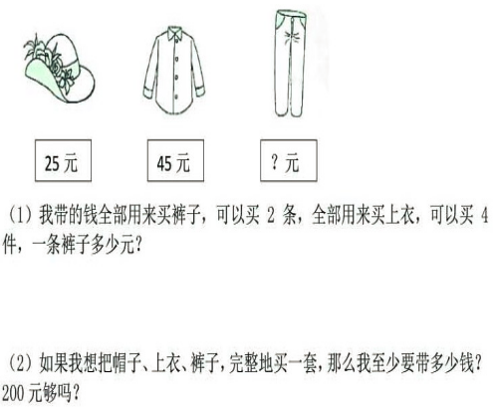 | https://mskzkt.jse.edu.cn/cloudCourse/seyk/detail.php?resource_id=11219
3.22  （周二） | 练习四6-9题 | 结合视频预习：完成教材P33练习四6-9题  目标：理解两步计算的数量关系，熟练掌握从问题分析数量关系和画线段图分析数量关系的方法。  需提交的作业：  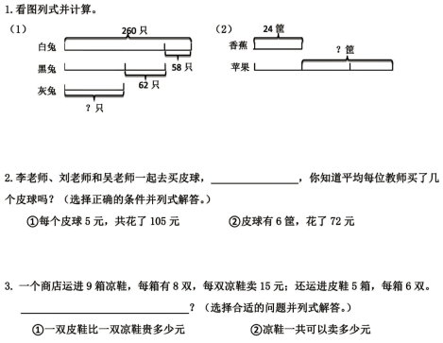 | https://mskzkt.jse.edu.cn/cloudCourse/seyk/detail.php?resource_id=11239
3.23  （周三） | 练习四10-思考题 | 练习：完成教材P33想想做做第10题以及思考题。  需提交的作业：  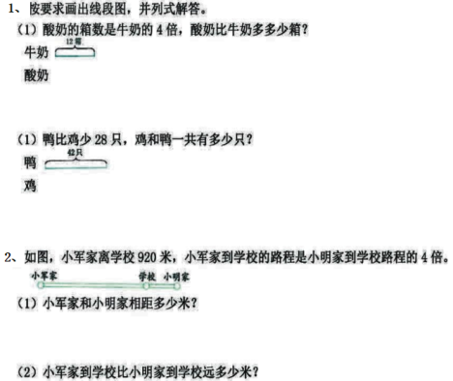 | https://mskzkt.jse.edu.cn/cloudCourse/seyk/detail.php?resource_id=11239
3.24  （周四） | 乘法和加法混合运算（1） | 结合视频学习：教材P34例1。  目标：理解和掌握乘法与加减法混合运算的运算顺序；掌握递等式的书写格式。  练习：完成教材P35想想做做第1-2题。  需提交的作业：  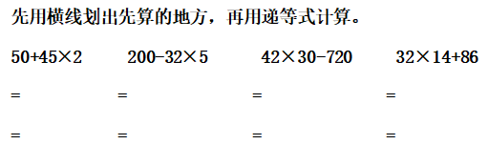 | https://mskzkt.jse.edu.cn/cloudCourse/seyk/pc/?
3.25  （周五） | 乘法和加法混合运算（2） | 结合视频练习：教材P35想想做做3-6题。  目标：进一步理解和掌握乘法与加减法混合运算的运算顺序；掌握递等式的书写格式。提高计算准确率和速度。  需提交的作业：  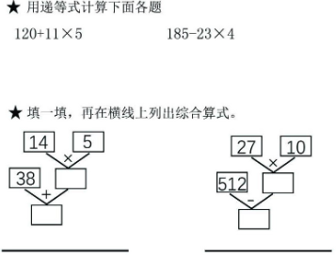 | https://mskzkt.jse.edu.cn/cloudCourse/seyk/pc/?

英语学科
时间 | 学习内容 | 学习要求 | 备注（资源、技术支持等）
3月21日  （周一） | - 学习3B Unit5 Story time第一课时  - 熟读课文，理解大意。  - 能利用所学内容进行交流 | - 课前预习当天所学内容；  2. 认真听课；  3.每天复习并过关当天所学的词汇句型等  4.课后跟读模仿，熟读相应版块内容,及时提交作业，有问题与老师主动交流。  5.及时提问,听老师直播答疑。  6.每天完成一篇绘本阅读。 | 江苏省名师空中课堂https://mskzkt.jse.edu.cn/cloudCourse/seyk/mobile/QQ直播答疑
3月22日  （周二） | - 复习3B Unit5 Story time，尝试复述文本内容  - 学习Fun time并进行并进行互动交流  - 阅读与主题相关的绘本 |  | 江苏省名师空中课堂https://mskzkt.jse.edu.cn/cloudCourse/seyk/mobile/  QQ直播答疑
3月23日  （周三） | 1复述Unit5课文，复习Fun time  2互动点评  3学习Cartoon time,熟读相关内容。 |  | 江苏省名师空中课堂https://mskzkt.jse.edu.cn/cloudCourse/seyk/mobile/QQ直播答疑
3月24日  （周四） | - 复习Cartoon time，并谈论拓展想象的语言。  - 学习 Sound time和Rhyme time,自己创编儿歌。 |  | 江苏省名师空中课堂https://mskzkt.jse.edu.cn/cloudCourse/seyk/mobile/  QQ直播答疑
3月25日  （周五） | - 学习Unit5 Checkout time,  - 交流总结unit5所学内容 |  | 江苏省名师空中课堂https://mskzkt.jse.edu.cn/cloudCourse/seyk/mobile/  QQ直播答疑

科学艺术学科
学科 | 学习内容 | 学习要求 | 学习素材
居家劳动  周一至周五 | 劳动最光荣 | 居家期间可以做力所能及的事，帮助家人分担家务，今天你劳动了吗？把你的劳动视频或照片分享给老师吧！ | 可以做的事：  洗一洗：洗碗、洗菜、洗衣物……  擦一擦：书柜、门窗、地板……  整一整：书桌、床铺、房间、客厅……  做一做：做饭、浇花、拖地……
3月22日  周二（美术） | 《我设计的动漫形象》 | 1.观看教学视频  2.运用保留特征，夸张变形，形象拟人，色彩主管等方式设计一个卡通形象。3.作业上交形式：周四之前横拍一张作品照片上传 | https://mskzkt.jse.edu.cn/cloudCourse/seyk/detail.php?resource_id=11155
3月23日  周三（科学） | 《石头上的植物2》 | 观看江苏省名师空中课堂的视频课，了解石头上植物的种类与特点 | https://mskzkt.jse.edu.cn/cloudCourse/seyk/detail.php?resource_id=11098
3月24日  周四（音乐） | 《苗岭的早晨》 | 要求：感受音乐情绪速度的变化，创编不同的肢体动作进行表现。拍个视频上传你的学习成果吧，记得把手机横过来拍哦。 | https://mskzkt.jse.edu.cn/cloudCourse/seyk/detail.php?resource_id=11415
3月25日  周五（心理健康） | “疫”路同心，促进良好亲子沟通 | 微信链接点开后与家长一起观看其中的视频《后疫情时期，家长和孩子如何调适心理合成》的讲座。 | https://mp.weixin.qq.com/s?__biz=MzU2MDg0MjQ4Mw==&mid=2247496666&idx=1&sn=2139497938108dffd0d98f86b5ee6a9c&chksm=fc036046cb74e95057185841acc8a4f3bc43058804161a3a5321b57ee63ed28c5b477104efc8&mpshare=1&scene=23&srcid=0316UF5SzzGY35juYLFciBHP&sharer_sharetime=1647578978706&sharer_shareid=91334c95114e79dc09942ca5d5f283aa#rd

体育锻炼
学科 | 学习内容 | 学习要求 | 学习素材
3月21日  周一 | 上午广播操，下午军体拳，跳短绳，蜘蛛爬，十字跳 | 臀部不着地爬行，正面朝上，三组
3月22日  周二 | 上午广播操，下午军体拳，跳短绳，绳梯脚步练习 | 每组15秒，四组
3月23日  周三 | 上午广播操，下午军体拳，跳短绳，绳梯脚步练习 | 每组15秒，四组
3月24日  周四 | 上午广播操，下午军体拳，跳短绳，蜘蛛爬，十字跳 | 臀部不着地爬行，正面朝上，三组
3月25日  周五 | 上午广播操，下午军体拳，跳短绳，蜘蛛爬，十字跳 | 臀部不着地爬行，正面朝上，三组

三、延期开学期间其他学习资源平台选用
（1）苏e优课_江苏省名师空中课堂https://mskzkt.jse.edu.cn/cloudCourse/index/pc/
（2）常老师云上课堂
https://mp.weixin.qq.com/s/GMiUzr1exbz2YSF3klCpSQ
（3）教学新视野 https://kczy.29029.com/main/index.html?type=1
（4）江苏省语音学习系统 https://fh.yyxx.edu.cn/
（5）新冠肺炎疫情影响下未成年人心理辅导系列微讲座
https://mp.weixin.qq.com/s/XIj_SLZiMs5CcQ6Dw06gOA
（6）抖音直播 常州市“同心抗疫 真爱护航”家庭教育公益课程
四、生活指南
1.合理、规律作息，保证学习和生活张弛有度。
2.及时了解疫情防控趋势，继续做好科学防护措施，非必要不外出、勤开窗通风勤换衣物勤洗手，做好家中个人卫生和室内保洁，养成良好的卫生习惯。
3.适量加强室内体育锻炼，增强体质，提高免疫力，减少疾病的侵扰，合理饮食，主动参加家务劳动，自主开展有益身心的艺术娱乐和学习活动，如阅读经典、手工制作、科技小发明等，多与家人互动沟通，保持身心愉悦。
五、家校合作要求
疫情防控居家学习期间，在保证孩子健康的同时，我们要保证孩子的学习。为了培养孩子养成良好的学习和生活习惯，达到家校共育，家长要注意指导孩子做到以下几点：
1.保证正常的生活作息，加强学生卫生教育和体育锻炼及分担家务劳动，让孩子在家养成热爱劳动、孝敬老人等良好的生活习惯。
2.及时关注和了解学校的具体导学方案、学习方式和计划，和孩子一起制定周密的学习计划，养成良好的自主学习习惯。
3.预防孩子沉迷网络，家长要以身作则，为孩子做好榜样。
4.家长和老师保持沟通，配合学校和老师做好各方面的准备，保证孩子的学习进度，随时了解孩子学习情况。学习之余，还要加强心理辅导，同时做好视力保护，加强体育锻炼。
同学们，隔离病毒，不隔离爱，让我们线上线下一起努力，迎难而上！“停课不停学,学习不延期”！让我们一起做到：努力向上，不放松学习；自律自强，不放任自己；宅而有法，宅而有序；永远不停止学习的脚步！

常州市新北区罗溪中心小学
2022年3月20日

